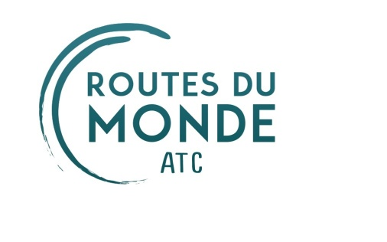 | Bulletin d’inscription  pour :  PARIS Conciergerie et Notre Dame |  | ATC Normandie  SECTION DE ROUEN  15 Place de la gare  76300 SOTTEVILLE les ROUEN
NOM :………………………..Prénom……………………  Tél domicile : …………………..Tél portable :…………………  Adresse :____________________________________________  Code postal : □□□□□ Ville :___________________  N° carte adhérent : □□□□□□□□□□  Accompagné de :  Nom :……………………Prénom :………………  Nom :……………………Prénom :………………  Je joins le chèque demandé soit :  - 57 € / personne (62 € pour les non adhérents) |  |  | Retourner le bulletin complété à :  Fabienne Deshaies  153 rue du vieux Sainte Marie  76190 BAONS LE COMTE  au plus tard le :  22 Décembre 2025
Personne à prévenir en cas d’accident :  NOM : __________________________ Prénom : ____________  Adresse :____________________________________________  Code postal : □□□□□ Ville :___________________  N° tél. dom. : ______________N° Port : ___________________ |  |  | ANNULATION :  Assurance annulation pour les voyages  Les conditions d'annulation sont indiquées aux conditions générales de vente de l’ATC  Les risques couverts et les risques exclus par l'assurance  d'assistance sont précisés aux conditions générales de vente.  Les réclamations visées à l'article 98 alinéa 12 sont à faire parvenir dans un délai de 8 jours à dater de la fin du voyage ou du séjour.  .
Je déclare m’inscrire pour la sortie Paris Conciergerie et Notre Dame le 05/02/2026  Signature : |  | Nombre total de participants :  □ | Je joins un chèque de : ________€  à l’ordre de l’ATC

